表格数据处理与分析
总复习
班级： 姓名：
学习目标：1.复习数据的获取与组织。
2.复习公式和常用函数的使用方法。
3.复习根据需求选择恰当的图表类型。
4.复习依据图表进行简单的数据分析。
学习过程
任务：调查国际上新型冠状病毒的疫情情况
从2020年的春天到2021年的春天，一年过去了，我国的新型冠状病毒疫情得到了控制，但我们每个人的防疫没有松懈，因为国外疫情仍然肆虐。这场国际范围内还未结束的疫情对人类的生命健康造成了极大的损害，在这场疫情中截至现在，各国疫情情况如何呢？本节课我们将从几个国家疫情数据中了解各国疫情情况，调查疫情对我们学生学习的影响。
任务分析：
1. 从世界卫生组织官网（https://covid19.who.int/table）上找出所要调查国家的新冠肺炎病例数据，并根据需要对数据进行计算和处理。
2. 根据以上计算处理后的数据，绘制图表，分析当前形势下全球新型冠状病毒肺炎疫情情况，作为中学生你认为还需要怎样做好日常防护。
本章知识点
- 表格
表格：又称为表，是一种组织整理数据的手段。
组成：
（1）标题：概括说明表中数据
（2）列（字段）：有界限划分的相同数据类型的数据
（3）行（记录）：一组完整的相关信息
数据在表中的位置用 和 表示。
- EXCEL中公式的基本组成
公式：是对数据进行运算的算式。
Excel中的公式是以 开始的计算式。
公式中可以包含 、运算符、单元格地址或 ，以及函数。
- 函数计算
Excel函数是Excel中的内置函数。Excel函数共包含11类，分别是数据库函数、日期与时间函数、工程函数、财务函数、信息函数、逻辑函数、查询和引用函数、数学和三角函数、统计函数、文本函数以及用户自定义函数。
- 请用线条将下面的函数名称及对应的作用连起来：
SUM 逻辑判断
AVERAGE 求和
MAX 求最小值
MIN 求平均值
IF函数 求最大值

- 限时挑战，用excel完成“诗歌朗诵评分表”总分、最高分、最低分、平均分以及入围决赛计算。
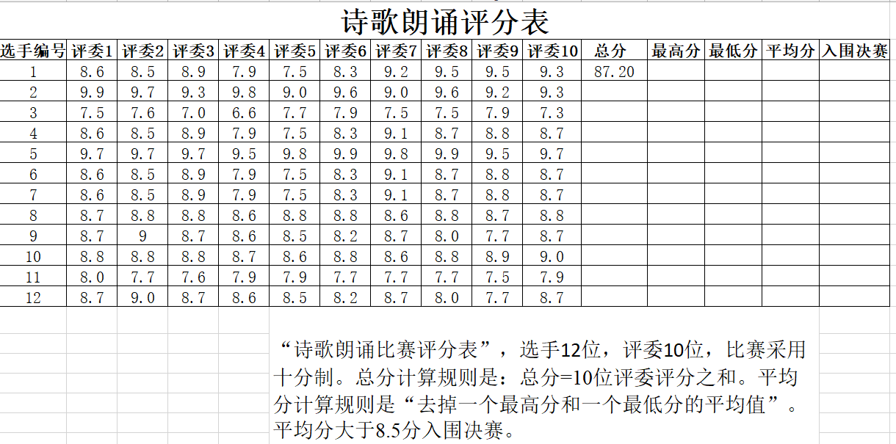
- 制作图表
图表是一种借助点、线、面、体以及颜色，形象直观地反映数据的工具。柱形图适用于比较大小，折线图适用于观察趋势，饼图适用于呈现占比份额。
制作图表的一般步骤：（1）确定表达主题；（2）选择恰当图表类型；（3）根据需要合理选择数据，制作图表；（4）进一步修饰，突出主题
- 分析数据
表格数据的一般分析步骤：
（1）数据表的行列标题，了解数据表中的内容。
（2）别从横向与纵向观察数据表，从中提炼信息。
（3）呈现分析结果，帮助决策。
图表数据的一般分析步骤：
（1）认清图表中的各个元素。
（2）分析图表中的同组数据，再分析图表中的不同组数据，从中找到事物发展的规律以及趋势。
（3）呈现分析结果，帮助决策。
实践任务
根据世界卫生组织官网显示，截至到欧洲中部时间2021年2月18日上午10点8分，全球及16个国家的疫情情况如下表所示：
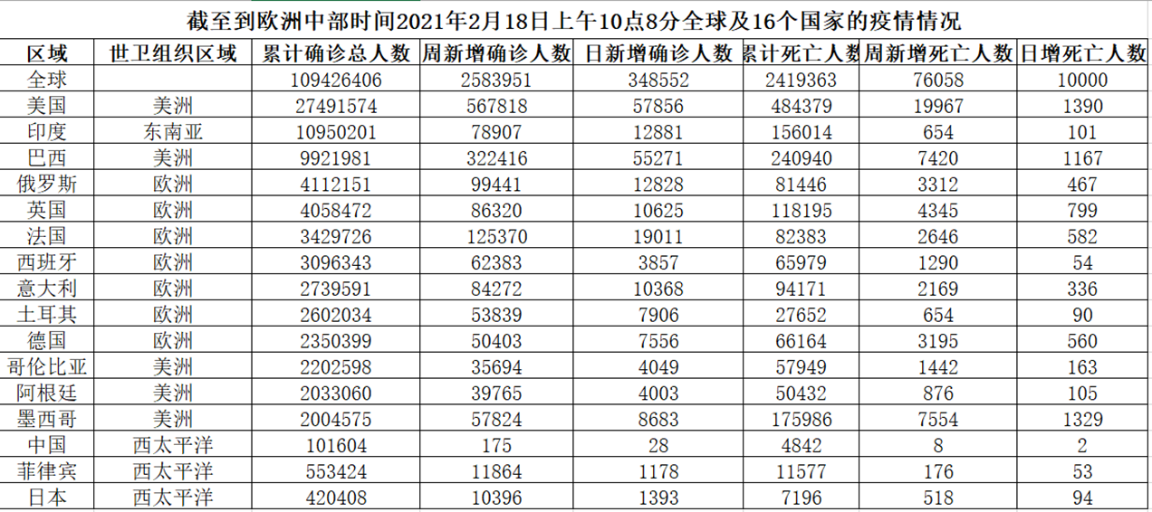
完成以下任务：
- 按世卫组织区域 进行分类，汇总出表格中的美洲、欧洲、东南亚、西太平洋区域国家的累计确诊总人数、周新增确诊人数、日新增确诊人数、累计死亡人数、周新增死亡人数、日增死亡人数的总和。
- 在分类汇总后表格中“全球”记录下面增加一行，呈现其他国家或区域的累计确诊总人数、周新增确诊人数、日新增确诊人数、累计死亡人数、周新增死亡人数、日增死亡人数的总和。
- 根据任务2的计算数据，插入图表，标注出数据标签，要求清晰的看出来上述表格中16个国家及全球其他国家和区域的日新增确诊总人数占全球比例。

- 根据汇总出的美洲、欧洲、东南亚、西太平洋区域国家的累计确诊总人数、累计死亡人数的总和，插入图表，选择合适的图表类型呈现美洲、欧洲、东南亚、西太平洋区域的疫情情况。

- 根据以上表格和图表数据，你能分析数全球疫情分布情况吗？

